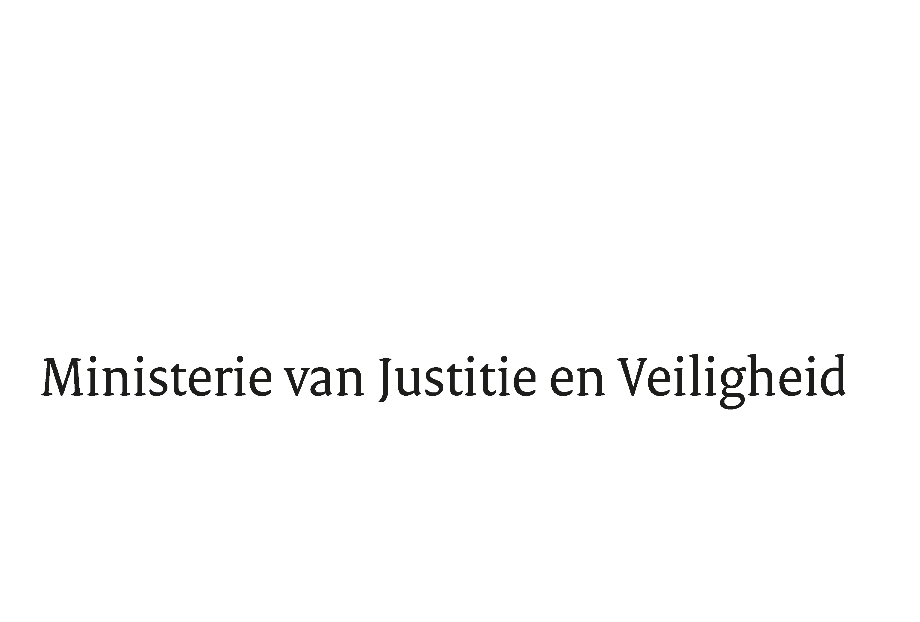

> Retouradres Postbus 20301 2500 EH Den Haag
Aan de Voorzitter van de Tweede Kamer
der Staten-Generaal
Postbus 20018
2500 EA DEN HAAG

Datum | 17 juni 2022
Onderwerp | Voorstel van wet houdende wijziging van de Wet forensische zorg en enige andere wetten (Reparatiewet forensische zorg) (35 936)
Directie Wetgeving en Juridische Zaken
Sector Straf- en sanctierecht

Turfmarkt 147
2511 DP Den Haag
Postbus 20301
2500 EH Den Haag
www.rijksoverheid.nl/jenv

Ons kenmerk
3959816

Bij beantwoording de datum en ons kenmerk vermelden. Wilt u slechts één zaak in uw brief behandelen.

Hierbij bied ik u, mede namens de Minister voor Langdurige Zorg en Sport, de nota naar aanleiding van het verslag inzake het bovenvermelde voorstel aan.

De Minister voor Rechtsbescherming,

F.M. Weerwind

